**Analise de Vazãono Padrão IEEE 802.15.4 Utilizando Topologia Estrela com Beacon Ativado**

**Rodrigo S. V. Eiras1**

1PEL/DETEL/FEN – Universidade do Estado do Rio de Janeiro (UERJ)  
Rua São Francisco Xavier 524 - 5º Andar – Rio de Janeiro – RJ – Brasil

***Resumo.*** *Comumente utilizadas em programas militares, redes de sensores sem fio atualmente ganharam uma projeção elevada, ou seja, os investimentos para utilização desse tipo de tecnologia para fins de gestão ambiental e de automação em diversos ramos da indústria estão muito fortes. Dessa forma, é importante se atentar ao dimensionamento da rede de comunicação por sensores levando em consideração a vazão e o consumo de energia para atingir com sucesso o objetivo proposto. Esse artigo auxilia através da exploração de simulações no simulador Network Simulator 2, a entender como os quadros de Beacon influenciam na vazão da rede no padrão IEEE 802.15.4, com os nós se comunicando por uma topologia do tipo estrela com Beacon ativado.*

**1. Introdução**

Redes de sensores sem fio consistem de inúmeros dispositivos autônomos que são distribuídos de forma espacial para monitorar cooperativamente condições físicas e ou ambientais de uma área especifica. Esses dispositivos, também chamados de nó sensores, são conectados através de comunicações sem fio e repassam os dados coletados para um nó central, algumas vezes chamado de centroide, que irá analisar as informações recebidas [Sohraby, Minoli e Znati, 2007].

Devido a restrições de consumo que cerca esse tipo de tecnologia e consequentemente a busca pelo aumento da longevidade dos sensores, as redes de sensores sem fio devem ser arquitetadas de forma a estender o tempo de vida dos nós sensores e bem como de toda a rede. Devido a essas restrições, a evolução das técnicas para evitar o consumo desnecessário de energia, seja em nível de hardware ou software, dita o avanço deste tipo de tecnologia de redes. As redes de sensores guiadas pelo padrão IEEE 802.15.4 devem operar em um dos dois tipos de topologias definidas pelo protocolo: topologia estrela ou ponto-a-ponto.

Nas redes em topologia estrela (Figura 1) os dispositivos só podem se comunicar com o nó central, enquanto que nas redes ponto-a-ponto todos os dispositivos podem estabelecer comunicação entre si. Embora as redes em topologia ponto-a-ponto apresentem muitos caminhos de comunicação alternativos e dessa forma sejam redes mais robustas em relação às falhas, elas consumem mais energia do que as redes em topologia estrela, em grande parte devido a recursos de reorganização que entram em ação com as saídas e entradas de nós da rede. A topologia deve ser escolhida de acordo com a aplicação designada e fatores como escalabilidade, tolerância a falhas e potência consumida. [Farahani, 2008].

Neste trabalho será avaliado o impacto que o tamanho dos super quadros tem sobre a vazão em uma rede de sensores do padrão IEEE 802.15.4 com *Beacon* de sincronização ativado, em uma rede de comunicação operando na frequência de 868Mhz. Para permitir essa analise, foram utilizados como métricas a alteração de dois parâmetros na simulação, o primeiro chamado de BO (*macBeaconOrder*) e o segundo chamado de SO (*macSuperframeOrder*). BO descreve o intervalo no qual o coordenador irá transmitir os quadros de *Beacon*. SO define o tamanho da porção do super quadro onde esta inserido o quadro de *Beacon*. Esses dois parâmetros quando trabalhados de forma correta, permitem definir a taxa de símbolos utilizada na transmissão [Prasad, 2010].

Com relação à organização deste trabalho, na seção 2, serão abordadas características do padrão IEEE 802.15.4 e bem como sua relação com o padrão ZigBee na seção 3. A seção 4 trata do funcionamento do algoritmo CSMA/CA e o uso de *Beacons* de sincronização nos métodos de transferência. A seção 5 tratará um experimento do padrão IEEE 802.15.4 no simulador NS2 e a seção 6 trará a conclusão deste trabalho.

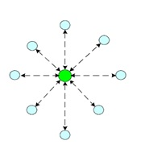

**Figura 1: Sensores Organizados em Topologia Estrela**

**2. O Padrão IEEE 802.15.4**

Esta seção fornece uma visão geral do padrão IEEE 802.15.4 com dados pertinentes a organização deste estudo. O padrão 802.15.4 faz parte de um conjunto de padrões que definem as camadas físicas e enlace para comunicação em redes pessoais, conhecidas também como WPAN (*Wireless Personal Area Network*). A camada física do padrão IEEE 802.15.4 oferece um total de 27 canais, sendo um na banda de 868MHz, dez na banda de 915 MHz, e, finalmente, dezesseis canais na banda de 2,4 GHz [Ahmed, Latif e Fisal, 2007]. As taxas de bits sobre estas três bandas de frequência podem ser 20 kbps, 25kbps, 40 kbps, 62,5 kbps e 250 kbps dependendo do tipo de modulação utilizado [Bamber e Sharma, 2010].

O padrão IEEE 802.15.4 pode operar de duas formas, com um *Beacon* ativo ou não. O modo de operação com *Beacon* desativado (ou simplesmente não ativo) é útil para tráfego leve entre os nós da rede. Nesse modo, o método de acesso para comunicação é provisionado utilizando um mecanismo com disputa (*unslotted*) do CSMA/CA. Em uma topologia onde a rede funciona com *Beacon* ativo, o coordenador envia *Beacons* periódicos contendo informações que permitem os nós da rede sincronizar suas comunicações e informações com os demais nós [Jianliang e Myung, 2004]. Nesse modo, os nós se comunicam na rede através de uma estrutura de super quadro (Figura 2). Cada super quadro tem uma parte ativo, durante o qual os nós podem tentar se comunicar usando um mecanismo sem disputa do CSMA/CA, chamado de “*Slotted*” e uma parte inativa, quando os dispositivos podem desligar-se, a fim de economizar energia. A parte ativa do super quadro é composta de três segmentos: Um *Beacon*, um período de acesso com contenção (CAP) e um período livre de contenção (CFP) [Charfi e Slama, 2010].

A especificação IEEE 802.15.4 define o *Beacon*, a camada de acesso MAC, os dados e os quadros de ACK. Todos os quadros usam um mecanismo “*slotted*” do CSMA/CA para acessar o canal de comunicação, exceto os quadros de ACK e os quadros de dados com comandos e instruções que são transmitidos no período de acesso com contenção (CAP) logo na sequencia da transmissão do quadro de ACK.

O período livre de contenção (CFP) é utilizado para alocação dos GTSs (Guaranteed Time Slot), podendo assim suportar QoS para aplicações em tempo real. Um nó sensor pode solicitar ao nó central (também chamado de coordenador) da rede para alocar GTSs para aplicações de baixa latência. Dessa forma, o nó central pode alocar no máximo sete GTSs [Mahalik, 2007]. Durante o período em que o GTS está alocado, os nós estão autorizados a transmitir sem qualquer contenção com relação a outros dispositivos.

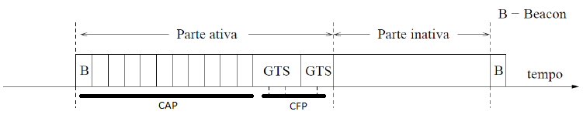

**Figura 2: Estrutura de super quadro com reserva de GTS**

**3. Relações entre o Padrão ZigBee e o IEEE 802.15.4**

Redes de comunicação normalmente são estabelecidas usando o conceito de camadas de protocolo. Cada camada é responsável por determinadas funções da rede e uma camada normalmente só pode passar informações e comandos para as camadas que estão situadas diretamente acima ou abaixo dela. [Comer, 1998].

As camadas de protocolo do padrão ZigBee são baseadas no modelo OSI. A divisão de protocolos de redes em camadas permite fazer modificações ou repor protocolos que mudaram com o tempo de forma mais eficiente já que não será necessário substituir todo o modelo do protocolo e sim apenas as camadas afetadas. Outra vantagem da divisão de protocolos em camadas é o fato de que, ao desenvolver uma aplicação, apenas ajustes na camada de aplicação são suficientes já que as camadas inferiores são independentes e podem ser desenvolvidas por terceiros [Farahani, 2008].

Na Figura 3 é possível observar que as duas camadas inferiores (PHY e MAC) são definidas pelo padrão IEEE 802.15.4 [ZigBee Alliance, 2008]. O padrão IEEE 802.15.4 foi inicialmente lançado em 2003 e define as especificações para as camadas Física e MAC de redes de comunicações de sensores sem fio, porém não especifica os requerimentos para as camadas superiores. O Padrão ZigBee define as camadas de rede, suporte a aplicação e segurança (Figura 3) e adota as camadas física e MAC do padrão IEEE 802.15.4, esse que foi desenvolvido independentemente do padrão ZigBee e é possível ainda construir redes de comunicação de sensores sem fio de curta distância baseando–se somente no padrão IEEE 802.15.4. Nesse caso o usuário terá de desenvolver as camadas restantes do protocolo e normalmente essas novas camadas são mais simples e possuem objetivos específicos [Farahani, 2008].

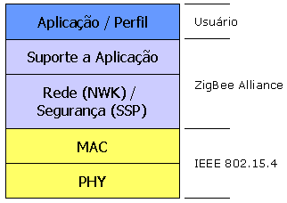

**Figura 3: Camadas de Protocolos no Padrão ZigBee**

**4. O Algoritmo CSMA/CA**

O CSMA/CA (*Carrier Sense Multiple Access with Collision Avoidance*) é utilizado na comunicação sem fio dos diversos tipos de dispositivos móveis. O padrão IEEE 802.15.4 utiliza essa técnica para permitir que vários dispositivos usem o mesmo canal de frequência como meio de comunicação [Gislason, 2008]. Na técnica CSMA-CA, no momento em que o dispositivo quer transmitir, ele irá executar um processo de *clear channel assessment* (CCA) para assegurar que o canal não está em uso por outro dispositivo. Após verificar que o canal está livre o dispositivo passará a transmitir o sinal. Através da medição da energia espectral do canal de frequência de interesse, o dispositivo poderá reconhecer se o canal está livre ou não. Quando o dispositivo quiser transmitir ele entrará inicialmente no método de detecção para tentar estimar o nível de energia do canal de frequência desejado. Nesse procedimento, conhecido como *Energy Det*ection (ED), o receptor não tenta decodificar o sinal, mas apenas avaliar o seu nível de energia [Farahani, 2008].

Outra forma de detectar se o canal de frequência está livre é através do método *Carrier Sense* (CS) [Farahani, 2008]. Neste método é determinado o tipo de sinal que está ocupando o canal, em oposição ao ED e se for confirmada a presença de um sinal do padrão IEEE 802.15.4 o dispositivo terá de decidir se o canal está ocupado ou não baseado em algum tipo de limiar predeterminado. Caso o canal não esteja livre, o sistema aguardará um período aleatório, um tempo de *backoff*, para tentar novamente. Esse processo é repetido várias vezes até que o dispositivo atinja um número limite de tentativas que é definido previamente.

**4.1 O Uso do *Beacon* em Redes IEEE 802.15.4**

Existem dois métodos para acesso de canal em redes IEEE 802.15.4: com contenção ou sem contenção (*contention-based* e *contention free*) [Farahani, 2008]. No método de acesso com contenção (ou com disputa) todos os dispositivos irão usar o mecanismo CSMA-CA quando quiserem transmitir dados e o primeiro que encontrar um canal livre irá começar a transmissão. No método livre de contenção (ou sem disputa) o coordenador da PAN irá dedicar um intervalo de tempo específico para um determinado dispositivo, esse intervalo é conhecido como *Guaranteed Time Slot* (GTS). Com um slot GTS definido, o dispositivo irá começar a sua transmissão somente quando o seu GTS alocado iniciar e nesse caso o dispositivo não irá usar o método CSMA-CA. É possível conter até sete slots GTS no período CFP e cada GTS pode ocupar mais de um slot.

Para garantir a alocação do GTS, a rede precisa estar em sincronia, ou seja, o coordenador da PAN precisa ter certeza que todos os dispositivos na rede estejam sincronizados. Para conseguir atingir esse objetivo a rede irá fazer uso do envio de mensagens de sinalização, as mensagens de *beacons*. Esse tipo de rede é chamado de rede com *beacon* ativo. Nessas redes o coordenador da PAN terá a opção de enviar ou não sinais de *beacons* para sincronizar cada dispositivo anexado à rede. Em redes com *beacons* habilitados os dispositivos terão de entrar em modo ativo periodicamente para processos de sincronização, mesmo que não tenham nenhuma outra tarefa enquanto estejam neste modo. As redes que não enviam *beacons* são chamadas de redes com *beacon* não ativo. Neste tipo de rede os dispositivos não possuem um slot de tempo garantido para envio de dados e nesse caso a rede não terá períodos livres de contenção, já que não há sincronização entre os dispositivos [Farahani, 2008].

**4.2 Método de Transferência de Dados em Redes IEEE 802.15.4**

Em redes que utilizam o padrão IEEE 802.15.4 existem três tipos de métodos de transferência de dados: do nó coordenador para o nó dispositivo; transferência do nó dispositivo para o nó coordenador; transferência entre dois nós dispositivos [Marandin e Rao, 2009]. Todos os métodos de transferência de dados podem ser utilizados em redes com topologia ponto-a-ponto. Em redes com topologia estrela, somente os métodos de transmissão entre coordenador e dispositivos são permitidos.

Nas transferências do tipo dispositivo para coordenador, em redes com *beacon* ativado, ele precisará sincronizar o seu relógio com o coordenador periodicamente e usará o método CSMA-CA quando a transmissão não ocorrer durante o período do slot GTS [Farahani, 2008]. Esse processo de sincronização é representado pela seta de *Beacon* da Figura 4. Após o processo de sincronização, o dispositivo pode enviar as informações, representado pela seta Dados na mesma Figura 4. Se o receptor exigir uma mensagem de confirmação, o coordenador então enviará uma mensagem de ACK (*acknowledgment*), ilustrado na Figura 4. Em redes sem a utilização de *beacons* onde o dispositivo quer transmitir para o coordenador, o dispositivo fará a transmissão da informação somente quando o canal estiver liberado. Após detectar que o canal está livre, o dispositivo fará o envio das informações. Essa etapa é representada pela seta Dados da Figura 4. Novamente a transmissão de uma mensagem de confirmação ACK (*acknowledgment*) também é opcional.

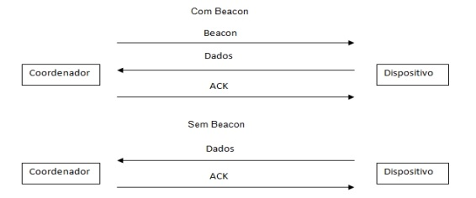**Figura 4.1: Métodos de Transferência de Dados do Dispositivo para o Coordenador**

Em redes com *Beacon* ativado, se o coordenador quer transmitir dados para um dispositivo em particular ele irá indicar para este dispositivo de destino, através de uma mensagem de *Beacon*, que existem dados pendentes para ele. O dispositivo então enviará uma mensagem de pedido de dados para o coordenador indicando que está pronto para receber as informações. O coordenador envia então uma mensagem ACK (obrigatória) para confirmar que recebeu a requisição. Logo em seguida o coordenador envia os dados para o dispositivo. O envio de uma mensagem de confirmação ACK pelo dispositivo é opcional [Farahani, 2008]. A Figura 4.2 ilustra esse processo.

Em redes sem a utilização de *Beacons*, o coordenador necessita esperar pelo dispositivo para requisitar informações. Se o dispositivo requisitar dados, como ilustrado através da seta Pedido de Dados da Figura 4.2 e não houver mensagens de dados para esse dispositivo, o coordenador então enviará uma mensagem de ACK (*acknowledgment*) com formato específico para indicar que não há informações pendentes para ele. Alternativamente, se houver mensagens de dados, o coordenador enviará essas informações, que estão representadas na Figura 4.2 pela seta Dados. Uma mensagem de confirmação enviada pelo dispositivo é também é opcional para esse caso.

Em redes com topologia ponto-a-ponto (ou malha) todos os dispositivos podem se comunicar entre si. Nesse caso, os dispositivos estarão em sincronia na maioria das aplicações [Farahani, 2008].

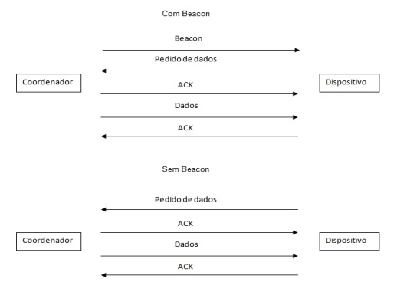

**Figura 4.2: Métodos de Transferência de Dados do Coordenador para o Dispositivo**

**5. Simulação de Vazão em Redes IEEE 802.15.4 com Beacon Ativado Sobre uma Topologia do Tipo Estrela**

Para a simulação e análise deste trabalho, foi utilizada a versão 2.35 do software Network Simulator 2 (NS2), executado no sistema operacional Linux, distribuição Ubuntu 14.04 LTS. O NS2 é um simulador de eventos discretos que foi desenvolvido na linguagem orientada a objetos C++ por um grupo formado pela UC Berkeley, USC/ISI, LBL e Xerox PARC [ISI, 2015]. Para simulações o NS utiliza duas linguagens de programação, C++ e OTcl. O uso da linguagem C++ oferece mais praticidade e velocidade na implementação de protocolos, melhorando o desempenho de memória. Por outro lado, a interface com o usuário, o estabelecimento de parâmetros e a manipulação de objetos são feitas em modo texto, através da linguagem OTcl [ISI, 2015]. As características acima citadas somadas a difusão do conhecimento no meio acadêmico e a sua característica livre, fizeram com que o NS2 fosse escolhido para os experimentos de simulação desse trabalho. Detalhes adicionais com relação à utilização podem ser verificados na referencia ISI.

**5.1 Parâmetros da Simulação**

Para realizar as simulações, utilizou-se códigos baseados nos algoritmos implementados por Vaddina Prakash Rao [Marandin e Rao, 2009]. Esses algoritmos são adições e modificações feitas aos códigos desenvolvidos por Zheng e Lee [Jianliang e Lee, 2004]. É relevante destacar que a partir do código criado por Zheng é que foi originalmente incluído o suporte ao padrão IEEE 802.15.4 no programa de simulação NS2 (a partir da versão 2.28). Na estrutura de arquivos do NS2 esse suporte é encontrado no arquivo denominado *wpan.tcl*. A modificação feita por Rao para suporte à banda de 868 MHz e redes em topologia estrela, utilizados neste trabalho, denomina-se *wpan868.tcl*.

Alguns parâmetros foram mantidos inalterados independentes do cenário avaliado, que seguem descritos na Figura 5.1.

|  |  |
| --- | --- |
| Parâmetro | Valor |
| Topologia da Rede | Estrela |
| Número de Nós | 15 |
| Número de Coordenadores | 1 |
| Tipo de Trafego | CBR |
| Direção do Trafego | Nó para Coordenador |
| Tamanho dos Pacotes | 70 Bytes |
| Distancia entre Nós | 10m |
| Tempo de Simulação | 1000s |
| Taxa de Transmissão | 1 Pacote por Segundo |
| Tipo de Antena | Omnidirecional |
| Tipo de Fila | DropTail |
| Tamanho da Fila | 150 |
| Tipo de Propagação | Two Ray Ground |
| Ganho de Transmissão | 1 dB |
| Ganho de Recepção | 1 dB |

**Figura 5.1: Parâmetros Estáticos de Simulação**

A topologia da rede está no formato estrela e é composta por 15 nós em todos os casos. Nesta rede existe somente um nó central coordenador da PAN que irá receber os dados dos nós circundantes, distantes 10m do nó central, com um tráfego do tipo CBR ou *Constant Bit Rate*. O tráfego ocorre somente em um sentido, na direção do coordenador e os nós são estacionários, ou seja, não há movimento entre eles. O tamanho dos pacotes é igual a 70 Bytes e a taxa de transmissão é igual a 1 pacote por segundo. O tempo total de simulação foi definido como 1000s.

Relacionado a aspectos físicos, o NS-2 suporta três modelos de propagação: *Free-Space Model*, *Two-Ray Ground Model* e o *Shadowing Model*. Os dois primeiros são direcionados para comunicações de curta distância, enquanto o *Shadowing Model* é comumente utilizado para redes em que os nós apresentam maiores distâncias, levando em conta os efeitos de atenuação ou *fading* [Farahani, 2008]. Para esta simulação foi escolhido o modelo *Two-Ray Ground*, que considera tanto o caminho de comunicação direto como as reflexões do solo e dessa forma dá uma resposta mais acurada que o *Free-Space Model* [Farahani, 2008]. Foram utilizadas ainda antenas do tipo Omnidirecional, essas que transmitem a mesma potência para todas as direções. Os ganhos de transmissão e recepção foram definidos como 1 (dB). Com relação a roteamento, filas do tipo *Droptail* (FIFO) foram utilizadas em todas as simulações e o tamanho da fila foi escolhido como 200, limite para os pacotes serem descartados.

A escolha dos parâmetros mencionados visou possibilitar a análise de uma rede que pudesse ser pequena e simples, adequada à maioria dos cenários onde geralmente é aplicada.

**5.2 Cenários da Simulação**

Foram elaborados dois cenários para simulação que permitiram analisar se o tamanho do super quadro influencia na vazão de uma rede do padrão IEEE 802.15.4. Em ambos os casos variou-se a quantidade de nós ativos na rede. No primeiro cenário a rede está atuando com o coordenador PAN transmitindo *beacons*, sendo que os valores relacionados ao tamanho ou duração do super quadro, BO (*macBeaconOrder*) e SO (*macSuperframeOrder*) foram configurados para 3. No outro cenário a rede está atuando também com *beacon* ativado, porém os valores de BO e SO foram configurados para 1. Em ambos os cenários, foram verificadas a vazão com 6, 8, 10 e 14 nós ativos.

A estrutura do super quadro é definida pelo coordenador da PAN e configurada pela camada de rede. O intervalo do *Beacon* (BI) é o tempo de duração entre dois *beacons* consecutivos e é determinado pelo valor do parâmetro *macBeaconOrder* (BO) e pela constante *aBaseSuperframeDuration* (SD). Ambos, BI e SD são calculados de acordo com as equações a seguir, de forma a encontrar a taxa de símbolos.

SD = *𝑎𝐵𝑎𝑠𝑒Su𝑝𝑒𝑟𝑓𝑟𝑎𝑚𝑒𝐷𝑢𝑟𝑎𝑡io𝑛*  x 2macSuperframeOrder

BI = 𝑎𝐵𝑎𝑠𝑒𝑆𝑢𝑝𝑒𝑟𝑓𝑟𝑎𝑚𝑒𝐷𝑢𝑟𝑎𝑡𝑖𝑜𝑛 x 2macBeaconOrder

A duração do super quadro não pode exceder o tamanho do intervalo de *beacon*, com isso, o valor de SO é sempre menor ou igual ao valor de BO. Em redes sem a presença de *beacon*, o atributo BO é definido com o valor 15 e nesse caso a rede não transmitirá *beacons* de sincronização, a não ser que receba uma requisição para isso. Todas as constantes e atributos mencionados são fornecidos na documentação do padrão IEEE 802.15.4 [IEEE, 2003].

A vazão pode ser definida como a quantidade de informação transmitida da fonte para o destino em um período de tempo, que é igual a 1 segundo neste trabalho. É correto afirmar que é a quantidade total de bits recebidos por segundo. Para calcular a vazão de um nó primeiro é medido o número de pacotes recebidos com sucesso no nó. Esse número é então dividido pelo tempo total de simulação. A vazão da rede é então definida como a média da vazão de todos os nós envolvidos na transmissão [Marandin e Rao, 2009].

Para esse experimento, foi definida então como métrica a vazão da rede de acordo com a variação de parâmetros dinâmicos que são: hosts ativos e os valores de BO e SO, relacionados a duração do super quadro.

No primeiro cenário, o coordenador da PAN está transmitindo sinais de *beacon* para sincronização dos nós da rede. Para este caso foi definido o valor 1 para os parâmetros *macBeaconOrder* (BO) e *macSuperframeOrder* (SO), que definem uma taxa de 1920 símbolos para transmitir toda a estrutura do super quadro. Dessa forma, SD é igual a BI que é igual a 960 símbolos x 21 que é igual a 1920 símbolos.

No segundo cenário, o coordenador da PAN está transmitindo sinais de *beacon* para sincronização dos nós da rede. Para este caso foi definido o valor 3 para os parâmetros *macBeaconOrder* (BO) e *macSuperframeOrder* (SO), que definem uma taxa de 7680 símbolos para transmitir toda a estrutura do super quadro. Dessa forma, SD é igual a BI que é igual a 960 símbolos x 23 que é igual a 7680 símbolos.

A Figura 5.2 ilustra comparativamente como se comportam os valores da vazão para uma rede com 6, 8 10 e 14 nós operando com *beacon* ativo e com super quadros de duração de 1920 e 7680 símbolos. À medida que os hosts são aumentados, independente da duração do super quadro, percebe-se uma queda na vazão da rede, porém, a vazão inicial já possui um menor valor quando a duração do super quadro é maior.

Para chegar ao resultado ilustrado na Figura 5.2, foram executadas 15 rodadas de simulação (em um universo de 15 nós) para cada caso de cada cenário, ou seja, uma rede com 6 nós ativos e BO/SO igual a 1 tiveram 15 rodadas, da mesma forma, uma rede com 6 nós e BO/SO igual a 3 também tiveram 15 rodadas de simulação. Como são 4 casos de cada cenário, foi um obtida uma pequena base de dados de amostragem contendo 120 registros que possibilitaram a analise.

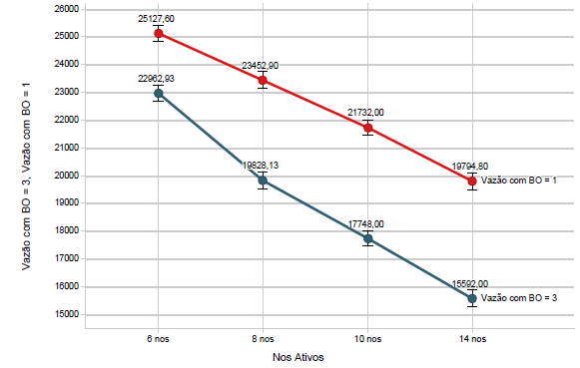

**Figura 5.2: Comparação da Vazão em Cenários Diferentes**

**6. Conclusão**

Monitoramento e controle são umas das classes de aplicações mais utilizadas pelas redes de sensores sem fio que utilizam o padrão IEEE 802.15.4. Nos dois cenários demonstrados procurou-se analisar o desempenho da vazão de uma rede em que os sensores estão na borda de uma topologia estrela cujos dispositivos estão enviando os dados coletados para o nó coordenador central.

Os cenários e bem como os parâmetros apresentados foram selecionados a fim de analisar de que forma a utilização de *beacons* afeta o desempenho de uma rede de sensores que trabalha com um número pequeno de nós em uma topologia do tipo estrela. Procurou-se demonstrar como o aumento da duração do super quadro, em redes que ofereçam esse recurso, afetam a vazão da rede a medida que o numero de hosts também é aumentado, podendo comprometer o desempenho da aplicação que esta sendo suportada pela PAN. Espera-se que com a sincronização, a perda de pacotes e o numero de colisão sejam menores. Dessa forma, quanto menor a duração do super quadro, ou seja, menor o intervalo entre *beacons*, maior é o controle sobre a rede e maior será o valor do vazão.

Outras possibilidades podem agravar ainda mais a situação, quando falamos em consumo de energia e longevidade dos sensores, por exemplo. Pode ser observado na Figura 5.3 que, incialmente e com poucos nós (6, no melhor caso desse trabalho), a diferença no consumo de energia entre um cenário e outro é muito pequena, mas a medida que o número de nós é aumentado, esse consumo tem um comportamento piorado quando a duração do super quadro é maior.

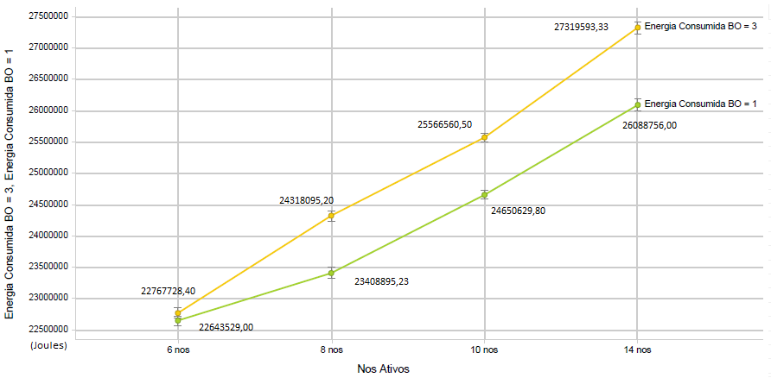

**Figura 5.3: Comparação do Consumo de Energia da PAN**

Os resultados aqui apresentados são válidos exclusivamente para os cenários mencionados. Como pesquisa futura, fica a possibilidade de comparar a vazão entre redes que façam uso de *beacon* ou não. No entanto, existem muitas dificuldades no uso de certos protocolos no NS2 relacionados ao padrão IEEE 802.15.4, devido ao desconhecimento ou falta de algoritmos. Outros trabalhos que possam expandir os conhecimentos daqui extraídos, testando outros limites e parâmetros, podem produzir resultados com certeza interessantes.

**Referências**

Ahmed, A. A., Latiff., L. A., Fisal, N., “Real-time routing protocol with load distribution in wireless sensor network based on IEEE 802.11 and IEEE 802.15.4”, Journal Technology, Malaysia, 47(D), pp: 71-90, 2007.

Bamber, S. S., Sharma, A. K., “Performance Trade off With Modulation in 802.15.4 WPAN for Wireless Sensor Networks”, International Journal of Computer Networks & Communications (IJCNC) Vol.2, No.6, 2010.

Chaari, L., Kamoun, L., “Performance Analysis of IEEE 802.15.4/ZigBee Standard under Real Time Constraints”, International Journal of Computer Networks & Communications (IJCNC) Vol.3, No.5, 2011.

Charfi, F., Slama, O., “Improving the control performance in Wireless Network Controlled Systems, using the Beacon mode”, Journal of Telecommunications, Vol 3, Issue1, 2010.

Comer, D. E., Interligação em Rede com TCP/IP: Princípios, Protocolos e Arquitetura. 2. ed. Rio de Janeiro: Editora Campus, 1998.

Farahani, S. Zigbee Wireless Networking and Tranceivers. Boston: Newnes, 2008.

Gislason, D. Zigbee Wireless Networking. Boston: Newnes, 2008.

IEEE, Standards - Electrical and Electronics Engineers. 802.15.4™- Part 15.4: Wireless Medium Access Control (MAC) and Physical Layer (PHY) Specifications for Low-Rate Wireless Personal Area Networks (LR-WPANs). 2003

ISI, USC Viterbi School of Engineering. The network Simulator -NS-2, http://www.isi.edu/nsnam/ns/ acessado em janeiro de 2015.

Jianliang Z., Myung J. Lee, “Will IEEE 802.15.4 Make Ubiquitous Networking a Reality?: A Discussion on a Potential Low Power, Low Bit Rate Standard”, IEEE Communications Magazine, 42(6), pp: 140-146, 2004.

Mahalik N. P., “Sensor Networks and Configuration”, Springer, ISBN-10 3-540-37364-0, pp: 31-49, 2007.

Marandin, D.; Rao, V., P., Simulation of IEEE 802.15.4 / ZigBee with Network Simulator-2 (ns-2). Desdren, 2009.

Prasad, R., “My Personal Adaptative Global Net (MAGNET)”, New York, 2010.

Sohraby, K., Minoli, D., Znati, T. Wireless Sensor Networks Technology, Protocols, and Applications. Hoboken: John Wiley & Sons, 2007.

ZigBee Alliance, ZigBee Specification - Document 053474r17. ZigBee Standards

Organization, 2008.